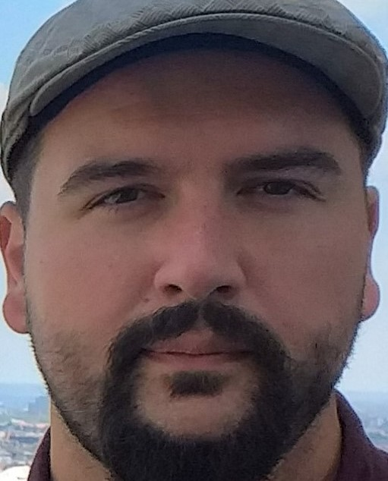
Luka Rakojević je rođen 28. septembra 1991. godine u Nikšiću. U istom gradu je završio Osnovnu školu „Olga Golović“ i Gimnaziju „Stojan Cerović“. Na Fakultetu umjetnosti je završio osnovne (prosjek 9,89), specijalističke (prosjek 10,00) i magistarske studije (9,87). Diplomirao je ocjenom 10 kod prof. dr Maje Đurić i magistrirao ocjenom 10 kod prof. dr Tonka Maroevića. Ima titulu magistra teorije savremene umjetnosti. Trenutno je na doktorskim studijama.
Tokom osnovnih i specijalističkih studija bio je saradnik i urednik rubrike za kulturu studentskog portala tragom.me. Učesnik je sedam međunarodnih naučnih skupova u zemlji i regionu. Apstrakt rada je objavio i na VI International Forum for Doctoral Candidates in East European Art History, Berlin, organized by the Chair of East European Art History, Humboldt University Berlin (maj 2019).
Autor je teksta Splin slikara za monografiju akademskog slikara Pera Nikčevića (Boka, 2016) i pisac brojnih tekstova za časopise koji se bave različitim sferama umjetnosti i kulture. Tekstove je objavljivao i u časopisima profilisanim ka humanističkim studijama. Koautor je jedne publikacije objavljene na engleskom jeziku. Objavio je više književnih tekstova u zbirkama poezije i proze.
Dobitnik je većeg broja studentskih nagrada, kao i Nagrade Najbolji mladi strip teoretičar Balkana 2017. u Leskovcu. Autor je tekstova za više kataloga izložbi, učesnik književnih promocija i predavač na različitim manifestacijama. Držao je predavanja po pozivu u mnogim institucijama kulture širom Crne Gore i na brojnim događajima i tribinama.
Angažovan je na izradi Leksikona likovne umjetnosti Crne Gore kao sekretar Redakcije i autor nekoliko tekstova, i kao autor dva članka za Leksikon etnografije Crne Gore, koje realizuje Crnogorska akademija nauka i umjetnosti. Jedan je od autora tekstova za projekat Njegoševa.me. Bilježi i angažman na projektu Interactive cultural digital map of Montenegro.

